Ngày xây dựng kế hoạch: 27/3/2024
Ngày thực hiện kế hoạch: 7A: /4/ 2024; 7B: /4/2024

BÀI 17: ĐẠI VIỆT THỜI LÊ SƠ (1428 – 1527)
(Số tiết: 4)
I. Mục tiêu (chung)
1. Về kiến thức
- Mô tả được sự thành lập nhà Lê Sơ.
- Nhận biết được tình hình kinh tế thời Lê Sơ.
- Giới thiệu được sự phát triển văn hóa, giáo dục và một số danh nhân văn hóa tiêu biểu thời Lê Sơ.
2. Về năng lực
* Năng lực chung:
- Giải quyết được những nhiệm vụ học tập một cách độc lập, theo nhóm, cá nhân và thể hiện sự sáng tạo.
- Góp phần phát triển năng lực giao tiếp và hợp tác qua hoạt động nhóm và trao đổi công việc với giáo viên.
* Năng lực riêng:
- Biết sưu tầm và sử dụng tư liệu lịch sử để tìm hiểu về Vương triều Lê Sơ
- Vận dụng những hiểu biết về những thành tựu của Vương triều Lê Sơ để giới thiệu đất nước, con người Việt Nam.
3. Về phẩm chất
- Tự hào và trân trọng về những giá trị lịch sử văn hóa của dân tộc, bồi đắp lòng yêu nước.
- Có trách nhiệm gìn giữ và phát huy và quảng bá lịch sử văn hoá Việt Nam.
II. THIẾT BỊ DẠY HỌC VÀ HỌC LIỆU
1. Đối với giáo viên
- SGK, SGV, Sách Bài tập Lịch sử 7.
- Phiếu học tập.
- Tranh ảnh, video liên quan đến bài học.
- Kế hoạch bài dạy Word và Powerpoint biên soạn theo định hướng phát triển năng lực.
- Tập bản đồ Lịch sử và Địa lí 7 - phần Lịch sử.
- Thiết bị dạy học tối thiểu theo quy định chung và một số tranh ảnh khác do GV sưu tầm và được phóng to, một số tư liệu lịch sử tiêu biểu gắn với nội dung bài học.
- Máy tính, máy chiếu (nếu có)……
2. Đối với học sinh
- Đọc và tìm hiểu bài trước ở nhà.
- Tranh ảnh, tư liệu sưu tầm liên quan đến bài học theo yêu cầu của GV.
III. TIẾN TRÌNH DẠY HỌC
Tiết 44
BÀI 17: ĐẠI VIỆT THỜI LÊ SƠ (1428 – 1527)
1. Ổn định lớp: 7A:..........................7B:......................
2. Kiểm tra bài cũ: Không thực hiện
3. Bài mới
Hoạt động 1: Mở đầu
a. Mục tiêu: Tạo tâm thế thoải mái cho học sinh và kích thích được sự hứng thú, tìm tòi của HS đối với bài học mới.
b. Tổ chức thực hiện:
- Bước 1: Giao nhiệm vụ học tập
GV chiếu hình 1 ( trang 83- SGK) và dẫn dắt thêm: Bình gốm này được khai quật cùng 240000 đồ gốm trong tàu đắm ở vùng biển Cù Lao Chàm (Hội An, Quảng Nam). Con tàu này chuyên chở gốm nguồn gốc từ lò Chu Đậu (Nam Sách, Hải Dương) đang trên đường xuất khẩu sang các nướ Đông Nam Á thì không may bị đắm. Bình gốm này đã được công nhận là Bảo vật quốc gia. GV hỏi:
? Hình ảnh đó gợi cho em suy nghĩ gì về trình độ kĩ thuật và đời sống văn hóa của cư dân Đại Việt thời Lê Sơ?
- Bước 2: Thực hiện nhiệm vụ: HS quan sát hình ảnh, theo dõi video và thực hiện yêu cầu của Gv.
- Bước 3: Báo cáo thảo luận
+ GV mời đại diện 2-3 HS trả lời câu hỏi.
+ GV mời HS khác nhận xét, bổ sung.
- Bước 4: Kết luận, nhận định
+ GV ghi nhận câu trả lời của HS.
+ Đánh giá kết quả (sản phẩm) thực hiện nhiệm vụ của HS, sau đó GV dẫn dắt vào: Đại Việt thời Lê Sơ là quốc gia cường thịnh nhất Đông Nam Á thời bấy giờ. Vậy tình hình chính trị, kinh tế, văn hóa, giáo dục....thời Lê Sơ như nào, chúng ta cùng tìm hiểu bài hôm nay.
Hoạt động 2: Hình thành kiến thức mới
Hoạt động 2.1: Tìm hiểu về sự thành lập Vương triều Lê Sơ
a. Mục tiêu: HS mô tả được sự thành lập nhà Lê Sơ về: sự ra đời, tổ chức nhà nước, quân đội, luật pháp.
b. Tổ chức thực hiện

HOẠT ĐỘNG CỦA GV-HS | NỘI DUNG
* Nhiệm vụ 1:  B1: Chuyển giao nhiệm vụ (GV)  - Hoạt động cá nhân (2 phút)  Dựa vào SGK trang 83, hoàn thuện sơ đồ tổ chức nhà nước thời Lê Sơ sau:  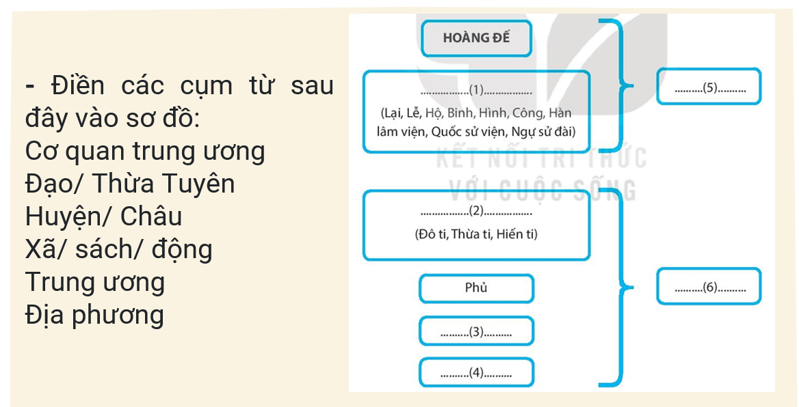  -Hoạt động cặp đôi:  Trao đổi với bạn bên cạnh để rút ra điểm giống nhau và khác nhau về tổ chức nhà nước, luật pháp của Đại Việt thời Lê Sơ với thời nhà Trần?  - Hoạt động nhóm: 4 hs thời gian 2p  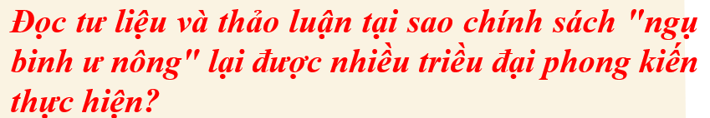  B2: Thực hiện nhiệm vụ  GV hướng dẫn HS trả lời  HS: - Đọc, nghiên cứu nội dung trong SGK để hoàn thành phiếu học tập.  - Thảo luận với bạn, nhớ lại kiến thức bài trước để trả lời câu hỏi.  B3: Báo cáo, thảo luận  GV yêu cầu HS trả lời.  HS trả lời câu hỏi của GV.  - Hoạt động cá nhân:  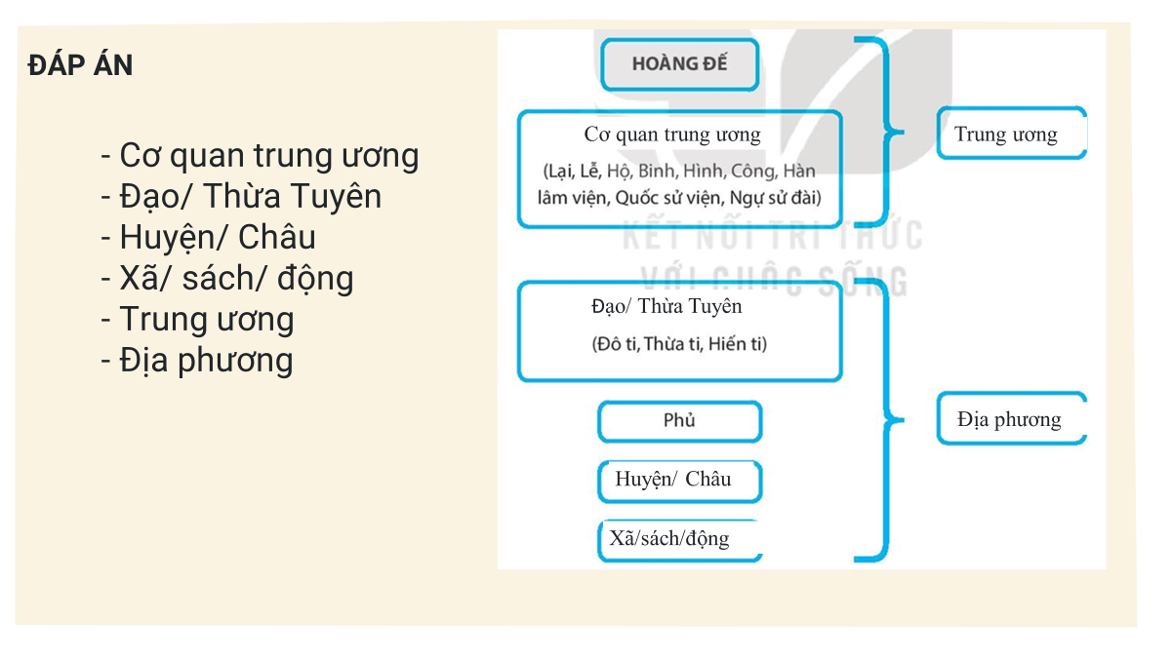  - Hoạt động cặp đôi: Chính quyền được hoàn thiện từ trung ương đến địa phương  - Hoạt động nhóm:  + Giảm được nhiều chi phí  + Tổ chức được các đạo binh hùng mạnh  + Tạo ra một thế trận quốc phòng rộng khắp và thuận lợi  + Khi có ngoại xâm thì nhanh chóng huy động được nguồn binh lực lớn  + Khi đất nước bình yên, người lính tham gia sản xuất  B4: Kết luận, nhận định (GV)  Nhận xét câu trả lời của HS và và chốt kiến thức lên màn hình.  * Nhiệm vụ 2:  B1: Chuyển giao nhiệm vụ (GV)  - Hoạt động cá nhân:  Quan sát lược đồ nước Đại Việt thời Lê Sơ (hình 3, SGK, trang 84) và danh sách 13 đạo thừa tuyên em thấy có gì khác với nước Đại Việt thời Trần ?  - Hoạt động cặp đôi:  Tư liệu 1 và nội dung SGK đã thể hiện quyết tâm bảo vệ chủ quyền lãnh thổ của nhà Lê Sơ như thế nào?  B2: Thực hiện nhiệm vụ  GV hướng dẫn HS trả lời  HS: Thảo luận với bạn, nhớ lại kiến thức bài trước để trả lời câu hỏi.  B3: Báo cáo, thảo luận  GV gọi HS trình bày  Dự kiến sản phẩm:  - Hoạt động cá nhân:  + Qua lược đồ và danh sách 13 đạo thừa tuyên, cho thấy phạm vi lãnh thổ Đại Việt thời Lê sơ được mở rộng hơn so với thời trước. Đây là kết quả của chính sách khai hoang, cải tạo đất, đoàn kết trong lao động xây dựng đất nước của các thành phần dân tộc trong đại gia đình dân tộc Việt Nam.  + Các đơn vị hành chính thời Lê sơ hoàn chỉnh và chặt chẽ hơn trước. Ở địa phương, có ba cơ quan phụ trách (ba ti) quyền lực không tập trung vào một viên An phủ sử như thời Trần.  - Hoạt động cặp đôi: Chủ trương bảo vệ chủ quyền lãnh thổ quốc gia của triều Lê sơ  + Quyết tâm củng cố quân đội, kiên quyết bảo vệ chủ quyền, biên giới bảo vệ Tổ quốc  + Đề cao trách nhiệm bảo vệ Tổ quốc đối với mọi người dân, trừng trị thích đáng những kẻ bán nước  B4: Kết luận, nhận định (GV)  Nhận xét câu trả lời của HS và và chốt kiến thức lên màn hình. | 1. Sự thành lập Vương triều Lê Sơ  - Sự thành lập: Năm 1428 Lê Lợi lên ngôi hoàng đế lấy quốc hiệu là Đại Việt, đóng đô ở Thăng Long  - Tổ chức bộ máy chính quyền:  + Trung ương: Hoàng đế nắm mọi quyền hành, là tổng chỉ huy quân đội  + Địa phương: Đất nước chia thành các đạo/thừa tuyên. Dưới có là các phủ, châu, huyện, xã  -Quân đội: xây dựng quân đội mạnh, duy trì chính sách “ngụ binh ư nông”  - Luật pháp: ban hành Quốc triều hình luật  -Chủ trương bảo vệ lãnh thổ:  + Kiên quyết bảo vệ chủ quyền và toàn vẹn lãnh thổ, mở rộng lãnh thổ về phía Nam.  + Đề cao trách nhiệm bảo vệ Tổ quốc đối với mọi người dân, trừng trị thích đáng những kẻ bán nước.
4. Củng cố: Nhà Lê Sơ quyết tâm bảo vệ chủ quyền lãnh thổ như thế nào?
5. Hướng dẫn học ở nhà: Học bài, chuẩn bị nội dung tiếp theo của bài
IV. RÚT KINH NGHIỆM
………………………………………………………………………………………
V. ĐIỀU CHỈNH BỔ SUNG

Ngày 29/3/2024
Duyệt kế hoạch bài dạy

Dương Thị Lan

Ngày xây dựng kế hoạch: 3/4/2024
Ngày thực hiện kế hoạch: 7A: / /2024; 7B: / /2024
Tiết 45
BÀI 17: ĐẠI VIỆT THỜI LÊ SƠ (1428 – 1527)
(Tiếp theo)
III. TIẾN TRÌNH DẠY HỌC:
1. Ổn định lớp: 7A 7B
2. Kiểm tra: GV tổ chức trò chơi “Hái hoa dân chủ” (Máy chiếu)
3. Bài mới
Hoạt động 2: Hình thành kiến thức mới
Hoạt động 2.2: Tìm hiểu tình hình kinh tế - xã hội
a. Mục tiêu: Nhận biết được tình hình kinh tế thời Lê Sơ.
b. Tổ chức thực hiện
Hoạt động của GV-HS | Nội dung
* Nhiệm vụ 1:  Bước 1: Chuyển giao nhiệm vụ  Hoạt động nhóm  GV yêu cầu HS dựa vào thông tin trong SGK tr. 85, 86. Gv chia lớp thành 3 nhóm. Mỗi nhóm sẽ tìm hiểu ở nhà, HS có thể lựa chọn các hình thức trình bày như: sơ đồ tư duy, áp phích, tập san, thiết kế bài trình bày trên máy tính…)  Câu hỏi: Trình bày về tình hình kinh tế thời Lê sơ?  + Nhóm 1: Nông nghiệp  + Nhóm 2: Thủ công nghiệp  + Nhóm 3: Thương nghiệp  Hoạt động cá nhân:  - Theo dõi video và cho biết cảm nhận của em về trình độ sản xuất gốm sứ ở các làng nghề vào thế kỉ XV?  Bước 2: Thực hiện nhiệm vụ:  - HS các nhóm thực hiện nhiệm vụ, hoàn thành nội dung (HS thực hiện ở nhà, trên lớp GV dành thời gian để các nhóm chỉnh sửa và chuẩn bị báo cáo)  Bước 3: Báo cáo sản phẩm: Đại diện nhóm trả lời, nhóm khác bổ sung  Dự kiến sản phẩm  Trình bày về tình hình kinh tế thời Lê sơ  Bước 4: Kết luận, nhận định: - GV đánh giá kết quả hoạt động của HS.  - GV nhận xét, bổ sung và chốt ý  - HS lắng nghe, tiếp thu kiến thức.  *GV mở rộng:  - Theo dõi video “Vua Lê Thánh Tông với việc đắp đê Hồng Đức” và giải thích tại sao việc đắp đê có tính quyết định hàng đầu đối với nền kinh tế nông nghiệp  - GV mở rộng một số hình ảnh về thủ công nghiệp và thương nghiệp và yêu cầu HS nhận xét về kinh tế Đại Việt thời Lê Sơ so với thời Trần?  Dự kiến sản phẩm:  - Việc đắp đê giúp nền nông nghiệp phục hồi và phát triển nhanh chóng. Mùa màng tốt tươi, nhân dân đủ ăn, đủ mặc. Nhân dân có câu:  “Đời vua Thái Tổ, Thái Tông  Thóc lúa đầy đồng, trâu chẳng buồn ăn”  - Nhờ những biện pháp tích cực, tiến bộ của nhà Lê sơ, nhờ tinh thần cần cù sáng tạo của nhân dân, nền kinh tế nhanh chóng được phục hồi và phát triển hưng thịnh.  * Nhiệm vụ 2:  Bước 1: Chuyển giao nhiệm vụ  Hoạt động cặp đôi: (3 phút)  GV yêu cầu HS đọc SGK tr.86 và hoàn thiện PHT  PHIẾU HỌC TẬP  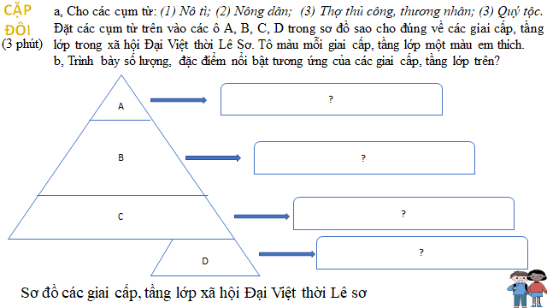  Bước 2: Thực hiện nhiệm vụ: HS hoàn thành nhiệm vụ học tập giáo viên yêu cầu.  Bước 3: Báo cáo sản phẩm: Đại diện cặp đôi trả lời, cặp đôi khác bổ sung  Dự kiến sản phẩm:  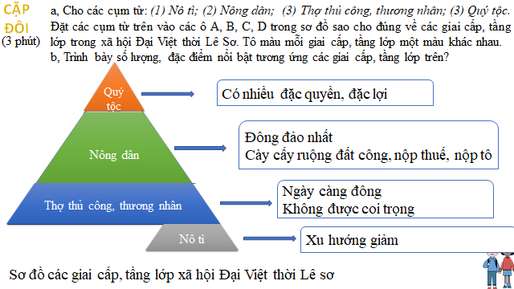.  Bước 4: Kết luận, nhận định: GV nhận xét, đánh giá, chốt kiến thức, bổ sung: Xã hội phân hóa thành các tầng lớp có địa vị ngày càng khác biệt. Sự phân biệt giữa quý tộc và bình dân trở nên sâu sắc và được quy định bởi pháp luật. Pháp luật nhà Lê hạn chế nghiêm ngặt việc bán mình làm nô hoặc bức dân tự do làm nô tì => số lượng nô tì giảm dần.  Nhờ sự nỗ lực của dân nhân, cuộc sống người dân ngày càng ổn định, dân số ngày càng tăng, nhiều làng mới được thành lập. Nền độc lập và thống nhất được củng cố. Quốc gia Đại Việt là quốc gia cường thịnh nhất Đông Nam Á thời bấy giờ. | 2. Tình hình kinh tế - xã hội  a) Tình hình kinh tế  - Nông nghiệp: Đặc biệt coi trọng và khuyến khích phát triển.  - Thủ công nghiệp: Nhiều nghề thủ công truyền thống phát triển nhanh chóng, hình thành những làng nghề chuyên nghiệp.  - Thương nghiệp:  + Nội thương: triều đình khuyến khích lập chợ.  + Ngoại thương: việc buôn bán với nước ngoài được duy trì.  b. Tình hình xã hội  - Phân hóa thành các tầng lớp có địa vị ngày càng khác biệt:  + Quý tộc  + Nông dân  + Thợ thủ công và thương nhân  + Nô tì  - Sự phân biệt giữa quý tộc và bình dân trở nên sâu sắc.
  Lĩnh vực | Những nét chính
  Nông Nghiệp | Đặc biệt coi trọng và khuyến khích phát triển nông nghiệp.  + Đặt ra một số chức quan chuyên lo về nông nghiệp như Khuyến nông sứ, Hà đê sứ...  + Cấm để ruộng đất hoang, đẩy mạnh khẩn hoang và lập đồn điền ở các vùng đất mới.  + Khơi kênh, đào sông, đắp đê ngăn mặn, bảo vệ các công trình thủy lợi  + Đặt phép quân điền, chia kì ruộng đất công làng xã
  Thủ công nghiệp | Nhiều nghề thủ công truyền thống phát triển nhanh chóng, hình thành những làng nghề chuyên nghiệp.
  Thương nghiệp | - Nội thương: triều đình khuyến khích lập chợ, thúc đẩy buôn bán giữa các địa phương, giữa các làng nghề thủ công với các đô thị.  - Ngoại thương: việc buôn bán với nước ngoài được duy trì.
4. Củng cố:
- GV sử dụng phần mềm Plickers
- Mỗi học sinh được phát một thẻ in trên giấy.Thẻ của mỗi học sinh tương ứng là mã của em đó, 4 cạnh của thẻ có mã là 4 đáp án A, B, C, D.
GV hướng dẫn: Học sinh đọc câu hỏi trên màn hình và chọn đáp án nào thì giơ cạnh có chữ đó lên trên (có 5 câu hỏi):
Câu 1: Bộ phận nào chiếm tuyệt đại bộ phận dân cư trong xã hội nước ta thời Lê sơ?
A. Tầng lớp quý tộc B. Thợ thủ công và thương nhân
C. Nô tì D. Nông dân
Câu 2: Dưới thời Lê Sơ việc định kì chia đều ruộng đất công gọi là gì ?
A. Lập đồn điền B. Phép quân điền
C. Đào sông D. Đắp đê
Câu 3: Sau khi lên ngôi, Lê Lợi đã khôi phục lại quốc hiệu là?
A. Đại Nam B. Đại Cồ Việt
C. Đại Việt D. Đại Ngu
Câu 4: Tầng lớp nào có xu hướng giảm trong xã hội nước ta thời Lê sơ?
A. Nông dân B. Tầng lớp quý tộc
C. Thợ thủ công và thương nhân D. Nô tì
Câu 5: Một số cửa khẩu như Vân Đồn (Quảng Ninh), Hội Thống (Hà Tĩnh), Tam Kỳ (Quảng Nam) là nơi
A. giao lưu buôn bán với các thương nhân nước ngoài
B. xây dựng các hệ thống phòng ngự ở biên giới
C. sản xuất và buôn bán các mặt hàng thủ công
D. đầu mối các mạng lưới giao thông

5. Hướng dẫn học ở nhà: Học bài, chuẩn bị nội dung tiếp theo của bài
IV. RÚT KINH NGHIỆM
………………………………………………………………………………………
V. ĐIỀU CHỈNH BỔ SUNG

PHIẾU HỌC TẬP

Ngày xây dựng kế hoạch: 8/4/2024
Ngày thực hiện kế hoạch: 7A: /4/2024; 7B: /4/2024
Tiết 46
BÀI 17: ĐẠI VIỆT THỜI LÊ SƠ (1428 – 1527)
(Tiếp theo)
III. TIẾN TRÌNH DẠY HỌC:
1. Ổn định lớp: 7A 7B
2. Kiểm tra: GV tổ chức trò chơi “Hái hoa dân chủ” (Máy chiếu)
3. Bài mới
Hoạt động 2: Hình thành kiến thức mới
Hoạt động 2.3. Tìm hiểu về phát triển văn hóa-giáo dục
a. Mục tiêu: Giới thiệu được sự phát triển văn hóa, giáo dục tiêu biểu thời Lê Sơ.
b. Tổ chức thực hiện
Hoạt động của GV-HS | Nội dung
Bước 1: Chuyển giao nhiệm vụ  Hoạt động nhóm  ? Đọc SGK tr.86-87 và hoàn thành PHT số 1: Trình bày những thành tựu về văn hóa – giáo dục tiêu biểu thời Lê sơ trong 6p  Bước 2: Thực hiện nhiệm vụ: HS hoàn thành nhiệm vụ học tập giáo viên yêu cầu.  Bước 3: Báo cáo sản phẩm: Đại diện nhóm trả lời, nhóm khác bổ sung  Phản hồi thông tin PHT số 1  Bước 4: Kết luận, nhận định:  GV bổ sung phần phân tích nhận xét, đánh giá, chốt kiến thức. | 3. Phát triển văn hóa-giáo dục  - Tôn giáo  + Nho giáo  + Phật giáo và Đạo giáo  - Văn học  + Chữ Hán  + Chữ Nôm  - Lịch sử - Địa lí  - Toán học - Y học  - Nghệ thuật  + Kiến trúc  + Điêu khắc  + Sân khấu  - Giáo dục
  Lĩnh vực | Thành tựu
  Tôn giáo
  Văn học
  Lịch sử-Địa lí
  Toán học-Y học
  Nghệ thuật (Kiến trúc, điêu khắc, sân khấu)
  Giáo dục
  Lĩnh vực | Thành tựu
  Tôn giáo | Nho giáo được đề cao; Phật giáo và Đạo giáo bị hạn chế.
  Văn học | - Văn học:  + Chữ Hán: Bình Ngô đại cáo, Quân trung từ mệnh tập...  + Chữ Nôm: Quốc âm thi tập, Hồng Đức quốc âm thi tập...
  Lịch sử-Địa lí | Lam Sơn thực lục, Đại Việt sử kí toàn thư, Dư địa chí, Hồng Đức bản đồ
  Toán học-Y học | Toán học: Đại Thành toán pháp, Lập thành toán pháp;  Y học: Bản thảo thực vật toát yếu,…
  Nghệ thuật (Kiến trúc, điêu khắc, sân khấu) | Kinh đô Thăng Long, Lam Kinh,...  Điêu khắc trên đá, gỗm, sứ,...  Nhã nhạc cung đình và nghệ thuật tuồng chèo… phát triển
  Giáo dục | Dựng lại Quốc Tử Giám ở Thăng Long. Tổ chức các khoa thi và dựng bia Tiến sĩ.
Bước 1: Chuyển giao nhiệm vụ
Hoạt động cá nhân
- Vì sao Nho giáo lại được nhà nước thời Lê coi trọng?
- Xem video và nêu hiểu biết của em về điện Lam Kinh?
Hoạt động cặp đôi:
- Quan số một số ảnh và tư liệu (máy chiếu) và trả lời câu hỏi: Em có nhận xét gì về tình hình giáo dục – khoa cử thời Lê sơ?
- Theo dõi video “Dựng bia đề danh tiến sĩ thời vua Lê Thánh Tông” và trả lời câu hỏi: Mục đích của việc dựng bia đá ghi tên tiến sĩ là gì?
Bước 2: Thực hiện nhiệm vụ: HS hoàn thành nhiệm vụ học tập giáo viên yêu cầu.
Bước 3: Báo cáo sản phẩm: Đại diện cặp đôi trả lời, cặp đôi khác bổ sung
Dự kiến sản phẩm:
- Hoạt động cá nhân:
+ Nho giáo đề cao trung hiếu: Trung với vua, hiếu với cha mẹ, tất cả quyền lực nằm trong tay vua và có nhiều điểm phục vụ cho giai cấp thống trị, còn phật giáo và đạo giáo bị hạ thấp vì nó khuyên người ta thoát ly trần tục, thoát khỏi sự kiềm chế phong kiến.
+ Đây là nơi có hành cung và lăng tẩm các vị hoàng đế triều Lê. Mặc dù cung điện chỉ còn nền móng, Lam Kinh đã được phục dựng lại trên nền kiến trúc xưa với quy mô bề thế gồm: Nghi môn, Chính điện, Tòa thái miếu, Cầu bạch, giếng ngọc, hệ thống tường thành, lăng mộ, bia kí...
Năm 2013, Lam Kinh được công nhận là khu di tích quốc gia đặc biệt.
- Hoạt động cặp đôi
+ Nhận xét: Nhà Lê sơ rất chú trọng phát triển giáo dục - khoa cử.
+ Mục đích dựng bia đá ghi tên tiến sĩ: Để ghi danh các vị tiến sĩ đỗ khoa cử Đại Việt ta, truyền lại cho con cháu ngàn đời biết phải trọng dụng hiền tài. Chính nhờ sự coi trọng hiền tài khoa cử nên đất nước Đại Việt thời kì này trở nên cường thịnh và đạt mọi thành tựu trên mọi lĩnh vực.
“Hiền tài là nguyên khí của quốc gia” Thân Nhân Trung viết trên bia tiến sĩ đầu tiên.
Bước 4: Kết luận, nhận định: GV nhận xét, đánh giá, chốt kiến thức và mở rộng một số hình ảnh.
GV mở rộng việc coi trọng giáo dục-khoa cử của Hồ Chí Minh và liên hệ trách nhiệm HS ngày nay.

4. Củng cố: Hãy xác định câu đúng (Đ) hoặc sai (S) về sự kiện lịch sử.
Câu | Nội dung | Đúng/Sai
1 | Một số tác phẩm nổi tiếng của Nguyễn Trãi là Quân trung từ mệnh tập, Bình ngô đại cáo, Quốc âm thi tập
2 | Thời Lê sơ, Nho giáo, Đạo giáo và Phật giáo được nhà nước đề cao và coi trọng
3 | Thân Nhân Trung viết “Hiền tài là nguyên khí quốc gia” trên bia Tiến sĩ đầu tiên
4 | Lê Thánh Tông sáng lập hội Tao đàn
5 | Lê Thái Tổ đã cho lập bia ghi danh tiến sĩ tại Văn Miếu – Quốc Tử Giám
Đáp án: 1-Đ; 2-S; 3-Đ; 4-Đ; 5-S
5. Hướng dẫn học ở nhà: Học bài, chuẩn bị nội dung tiếp theo của bài
IV. RÚT KINH NGHIỆM
………………………………………………………………………………………
V. ĐIỀU CHỈNH BỔ SUNG

Ngày 12/4/2024
Duyệt kế hoạch bài dạy

Dương Thị Lan

PHIẾU HỌC TẬP SỐ 2
Hãy xác định câu đúng (Đ) hoặc sai (S) về sự kiện lịch sử.
Câu | Nội dung | Đúng/Sai
1 | Một số tác phẩm nổi tiếng của Nguyễn Trãi là Quân trung từ mệnh tập, Bình ngô đại cáo, Quốc âm thi tập
2 | Thời Lê sơ, Nho giáo, Đạo giáo và Phật giáo được nhà nước đề cao và coi trọng
3 | Thân Nhân Trung viết “Hiền tài là nguyên khí quốc gia” trên bia Tiến sĩ đầu tiên
4 | Lê Thánh Tông sáng lập hội Tao đàn
5 | Lê Thái Tổ đã cho lập bia ghi danh tiến sĩ tại Văn Miếu – Quốc Tử Giám

PHIẾU HỌC TẬP SỐ 2
Hãy xác định câu đúng (Đ) hoặc sai (S) về sự kiện lịch sử.

Câu | Nội dung | Đúng/Sai
1 | Một số tác phẩm nổi tiếng của Nguyễn Trãi là Quân trung từ mệnh tập, Bình ngô đại cáo, Quốc âm thi tập
2 | Thời Lê sơ, Nho giáo, Đạo giáo và Phật giáo được nhà nước đề cao và coi trọng
3 | Thân Nhân Trung viết “Hiền tài là nguyên khí quốc gia” trên bia Tiến sĩ đầu tiên
4 | Lê Thánh Tông sáng lập hội Tao đàn
5 | Lê Thái Tổ đã cho lập bia ghi danh tiến sĩ tại Văn Miếu – Quốc Tử Giám

Ngày xây dựng kế hoạch: 14/4/2024
Ngày thực hiện kế hoạch: 7A: /4/2024; 7B: /4/2024
Tiết 47
BÀI 17: ĐẠI VIỆT THỜI LÊ SƠ (1428 – 1527)
(Tiếp theo)
III. TIẾN TRÌNH DẠY HỌC:
1. Ổn định lớp: 7A 7B
2. Kiểm tra: Không thực hiện
3. Bài mới
Hoạt động 2: Hình thành kiến thức mới
Hoạt động 2.3. Tìm hiểu về một số danh nhân văn hóa tiêu biểu
a. Mục tiêu: Giới thiệu được một số danh nhân văn hóa tiêu biểu thời Lê Sơ.
b. Tổ chức thực hiện
Hoạt động của GV-HS | Nội dung
* Nhiệm vụ 1:  Bước 1: Chuyển giao nhiệm vụ  ? Nghiên cứu nội dung mục 3 SGK trang 87, 88 và tra cứu mạng internet để hoàn thành phiếu học tập sau:  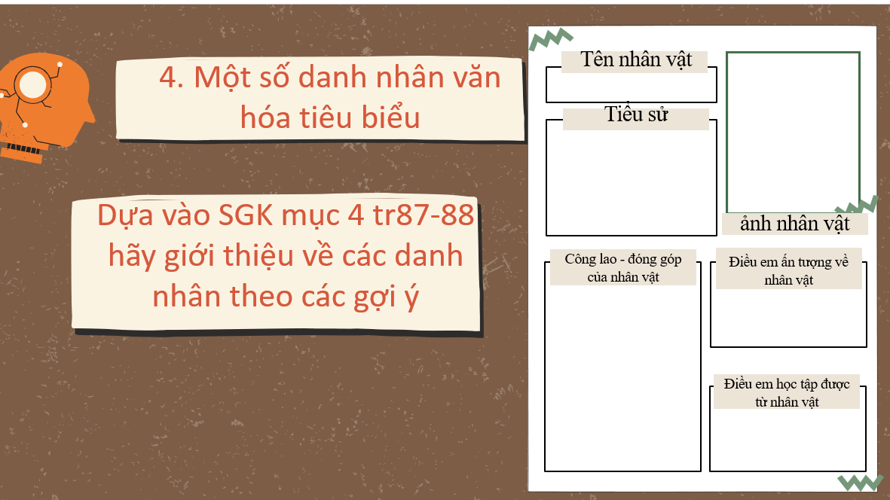  -Gv t/c cho hs tham gia trò chơi: Ông là ai?  Bước 2: Thực hiện nhiệm vụ: HS hoàn thành nhiệm vụ học tập giáo viên yêu cầu.  Bước 3: Báo cáo sản phẩm: Đại diện nhóm trả lời, nhóm khác bổ sung  Dự kiến sản phẩm  1. Nguyễn Trãi  - Ông là người được UNESCO công nhận là danh nhân văn hóa thế giới.  - Năm 1442 bị khép vào tội “ tru di tam tộc”  - Ông tham gia k/n Lam Sơn  - Hiệu là Ức Trai  2. Lê Thánh Tông  - Ông là chủ soái Hội Tao đàn  - Tên thật là Lê Tư Thành  - Là người đưa triều Lê sơ phát triển tới đỉnh cao về nhiều mặt  - Là người tiến hành nhiều cải cách về chính trị, quân sự, kinh tế, giáo dục, văn hóa  3. Lương Thế Vinh  - Ông đỗ trạng nguyên năm 1464?  - Là một nhà giáo dục giỏi  - Là tác giả của cuốn Đại hình toán pháp – cuốn sách giáo khoa toán đầu tiên của nước ta  4. Ngô Sỹ Liên  - Ông đỗ Tiến sĩ năm 1442  - Là tác giả của bộ Đại Việt sử ký toàn thư  Bước 4: Kết luận, nhận định:  GV bổ sung phần phân tích nhận xét, đánh giá, chốt kiến thức. | 4. Một số danh nhân văn hóa tiêu biểu  a. Nguyễn Trãi  b. Lê thánh Tông  c. Lương Thế Vinh  d. Ngô Sỹ Liên
Hoạt động 3: Luyện tập
a. Mục tiêu: Củng cố lại kiến thức đã học thông qua trả lời câu hỏi dưới dạng lí thuyết.
b. Tổ chức thực hiện:
Bước 1 Giao nhiệm vụ
- GV Hướng dẫn HS làm bài tập 1- 2 phần Luyện tập.
Bước 2: Thực hiện nhiệm vụ: HS trả lời câu hỏi
Bước 3: Báo cáo: Mời đại diện ý kiến của 1- 3 HS.
Dự kiến sản phẩm:
Bài 1:
So Sánh |  | Thời Lê Sơ | Thời Trần
Giống nhau | Đều coi trọng và khuyến khích phát triển nông nghiệp. Thủ công nghiệp và thương nghiệp cũng phát triển
Khác nhau | Nông nghiệp | Đặt phép quân điền, định kì chia ruộng đất công làng xã | Cho phép lập điền trang, thái ấp
Khác nhau | Thủ công nghiệp | Nhiều nghề thủ công truyền thống phát triển nhanh chóng, hình thành những làng nghề chuyên nghiệp. Đặc biệt nghề sản xuất gốm sứ xuất khẩu cũng phát triển | Hình thành nhiều làng nghê, phường nghề, sản xuất thủ công làm ra đa dạng nhưng chỉ buôn bán ở trong nước
Khác nhau | Thương nghiệp | Đã có sự phát triển: cửa khẩu dọc biên giới, cửa biển trở thành nơi buôn bán tấp nập. | Khuyễn khích mở chợ để tăng cường trao đổi, lưu thông hàng hoá

Bài 2: Luật pháp thời Lê Sơ có điểm tiến bộ là: Quyền của người phụ nữ được coi trọng. Đây là điểm khác các nước Đông Á và Đông Nam Á lúc bấy giờ.
Bước 4: Đánh giá, kết luận
GV nhận xét, giải đáp thắc mắc nếu có.
Hoạt động 4: Vận dụng
a. Mục tiêu: Củng cố lại kiến thức đã học thông qua trả lời câu hỏi dưới dạng liên hệ thực tế, vận dụng.
b. Tổ chức thực hiện:
Bước 1: GV giao nhiêm vụ cho HS:
-Trả lời câu hỏi 3 SGK tr.88.
Bước 2: Thực hiện nhiệm vụ: HS tiếp nhận, thực hiện nhiệm vụ: ở nhà.
Bước 3: Báo cáo sản phẩm: Nộp qua trang patllet
Dự kiến sản phẩm:
Dù trong bất kì hoàn cảnh nào, Đảng, Nhà nước và nhân dân ta sẽ quyết tâm giữ gìn từng tấc đất tổ tiên ta để lại. Trong đó đặc biệt nhấn mạnh con đường ngoại giao, bảo vệ chủ quyền lãnh thổ và lãnh hải quốc gia dựa trên các công ước và luật quốc tế. Đồng thời, toàn Đảng, toàn quân và toàn dân ta cùng đồng lòng, thống nhất, sẵn sàng chiến đấu hi sinh để bảo vệ chủ quyền lãnh thổ, cũng như từng tấc đất thiêng liêng của Tổ quốc.
Bước 4: Đánh giá, kết luận
GV nhận xét, giải đáp thắc mắc nếu có.
5. Hướng dẫn học ở nhà: Học bài, chuẩn bị bài mới
IV. RÚT KINH NGHIỆM
………………………………………………………………………………………
V. ĐIỀU CHỈNH BỔ SUNG

Ngày 14/4/2023
Duyệt kế hoạch bài dạy

Dương Thị Lan

